MG4513 |  | Спортивное оборудование для воркаут "Шведская стенка"
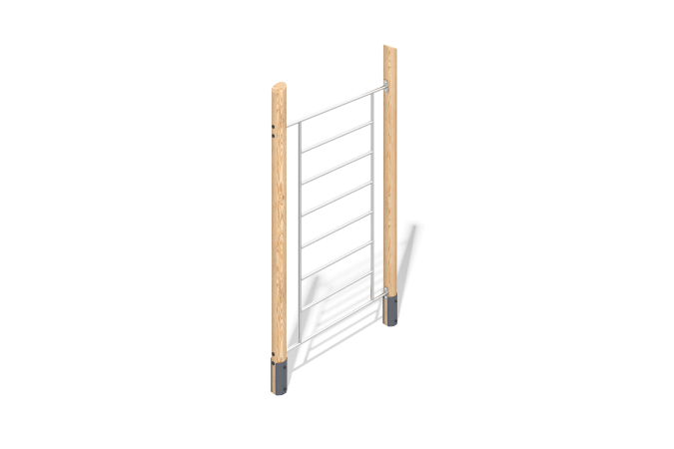

Размеры, мм: | 195x1680x2800 | Вес, кг: | 95.5
Характеристики материалов
Основные материалы: брус хвойных пород, металл, нержавеющая сталь, нержавеющий крепеж.
Комплектация: Закладные детали - 2 шт. ; Опорные стойки- 2 шт. ; лестница - 1 шт., комплект крепежа - 1 шт.
Опорные стойки выполнены изоцилиндрованный брус лиственницы диаметром 140 мм. Профиль – круглый, радиус скругления углов - R10.
Лестница выполнены из нержавеющей трубы диаметром 33,7 мм с толщиной стенки 2 мм.
В комплексе используется крепеж из нержавеющей стали. Выступающие части резьбовых соединений и монтажные отверстия закрыты пластиковыми заглушками.
Покрытие элементов:
- металл - порошковый цинкогрунт, порошковая краска;
- брус - грунтовка лессирующая, водно-дисперсионный лак.

